Попытка номер три по парсеру Facebook.

Шаг №1

Авторизоваться нужно в Facebook, через некоторое время могут забанить по IP и данные постов не будут видны без авторизации. (не получается, хочу создать другой аккаунт выходит это же ошибка)

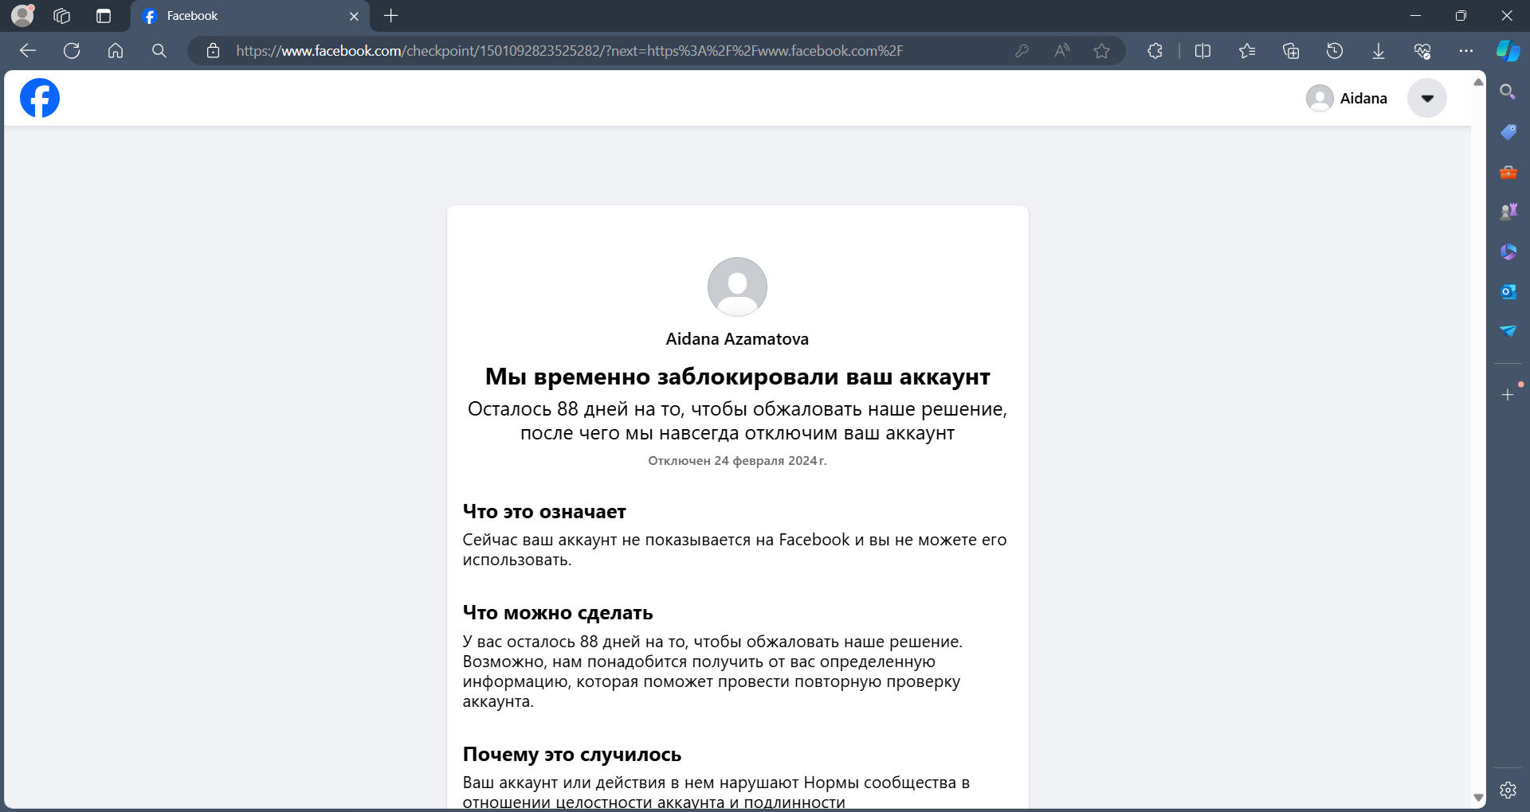

Шаг №2

Ранее мы это проходили. как делать авторизацию и как парсить данные в Facebook. Список уроков с GoLogin (Selenium): (открываю GoLogin запускаю ранее созданный profile1 хочу зайти в аккаунт та же ошибка)

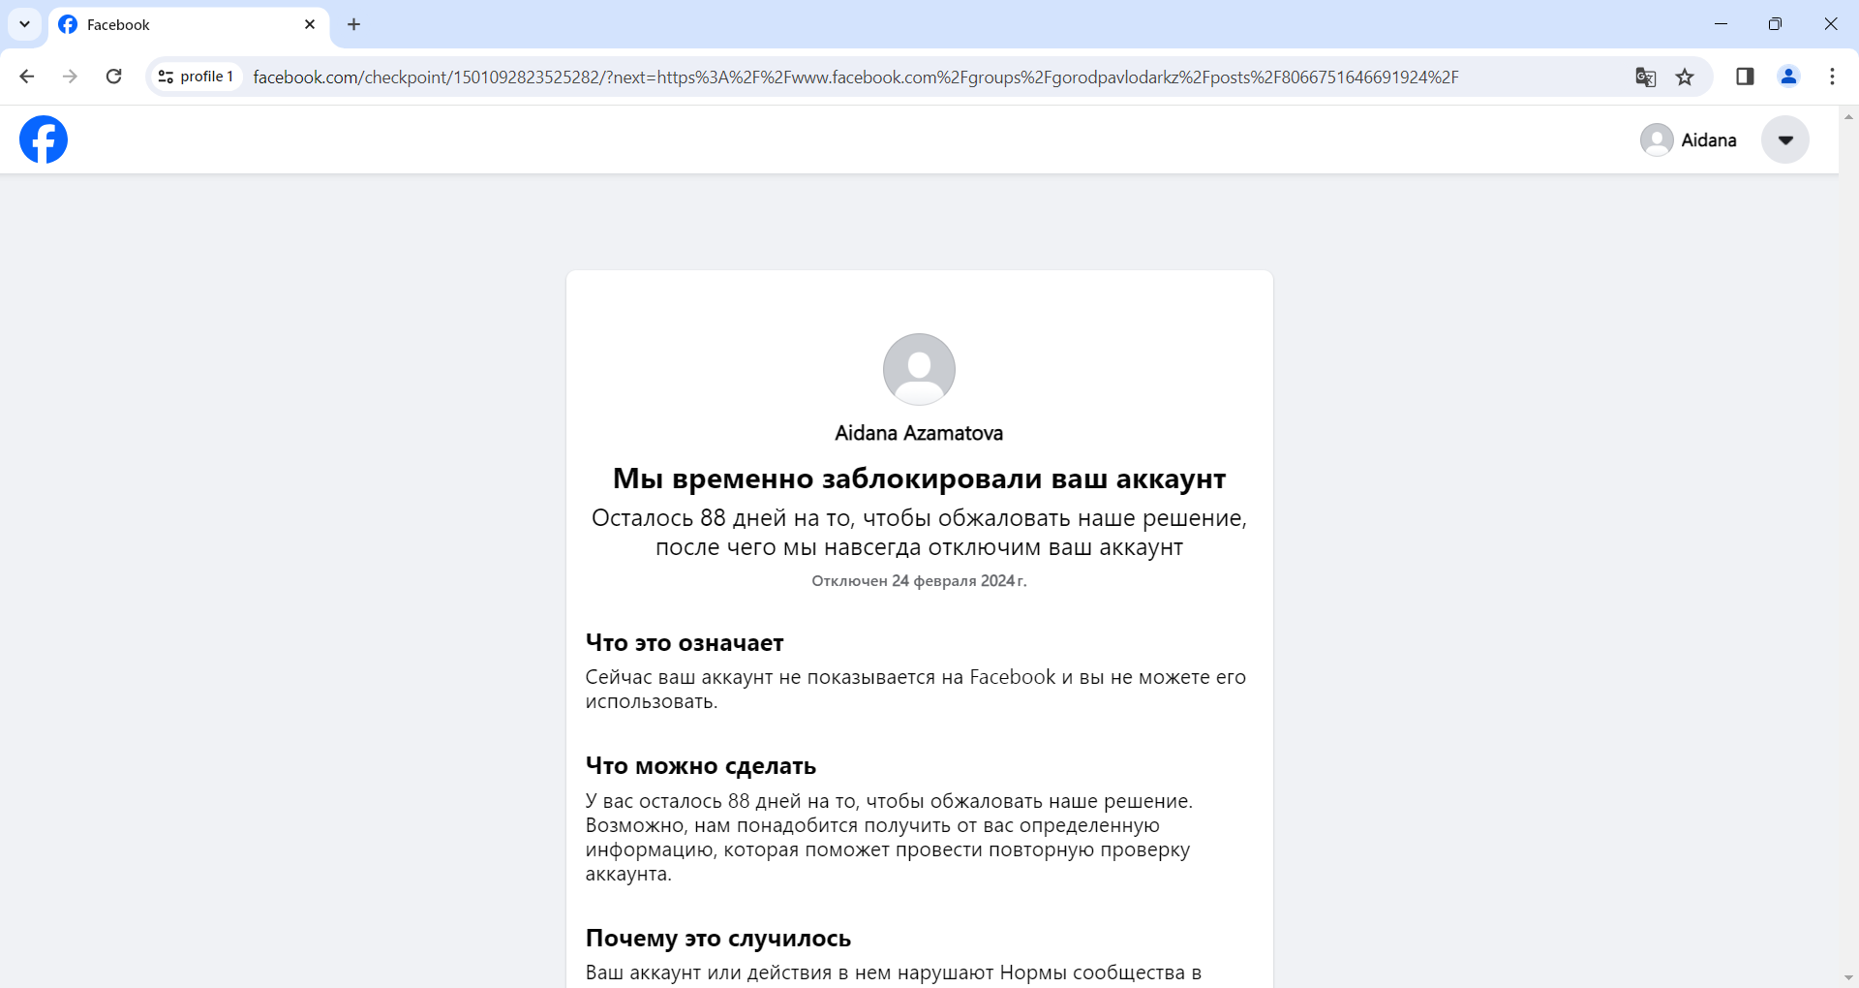

Шаг №3

Мой вариант решения (Насколько это верно). До этого был написан код с Requests и BeautifulSoup, который дал ответ везде None. Эти некоторые части кода использовала в Playwright. Но этот созданный код какой то момент дает ответ без ошибок, какой то момент с ошибкой.

Первый вариант с ошибкой:

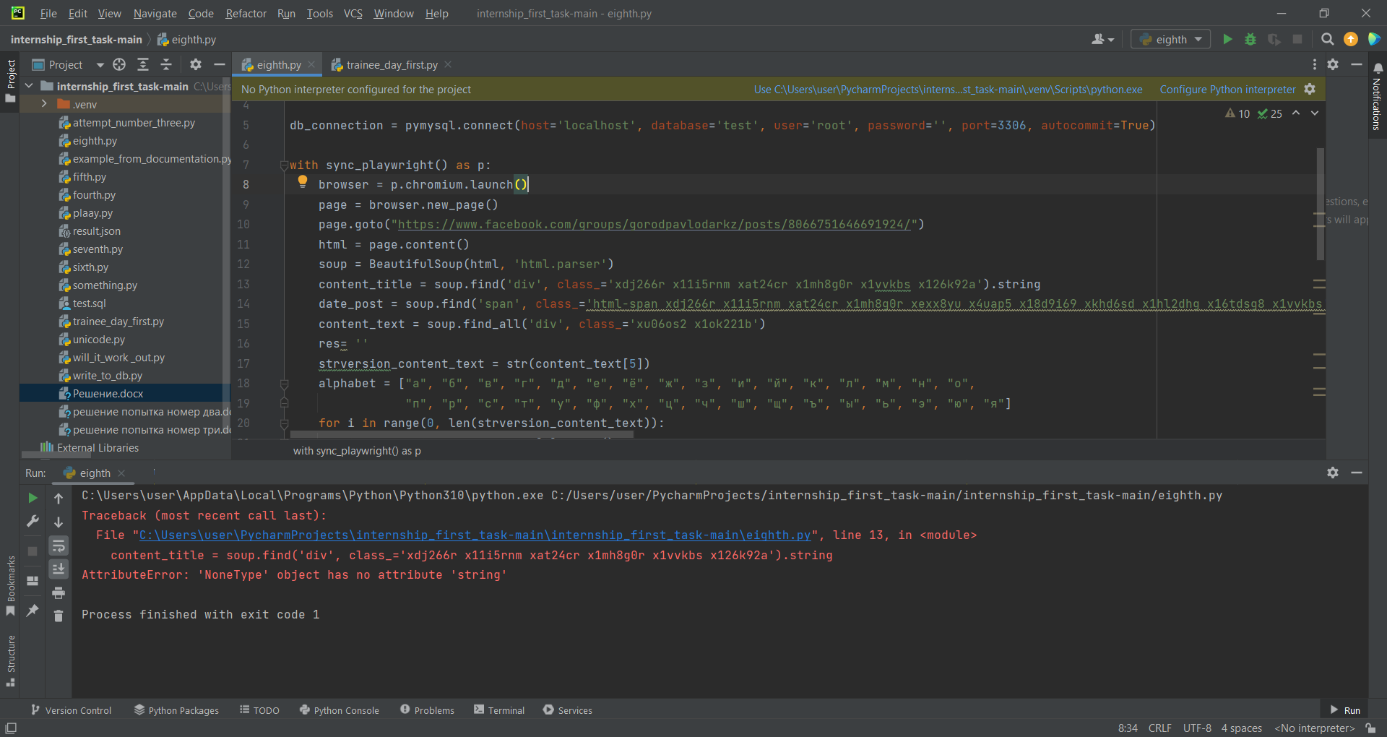

**Код практический без изменений ждем**

**какие то минуты и запускаем код (Почему так происходит)**

Второй вариант без ошибок (в моем представлении):

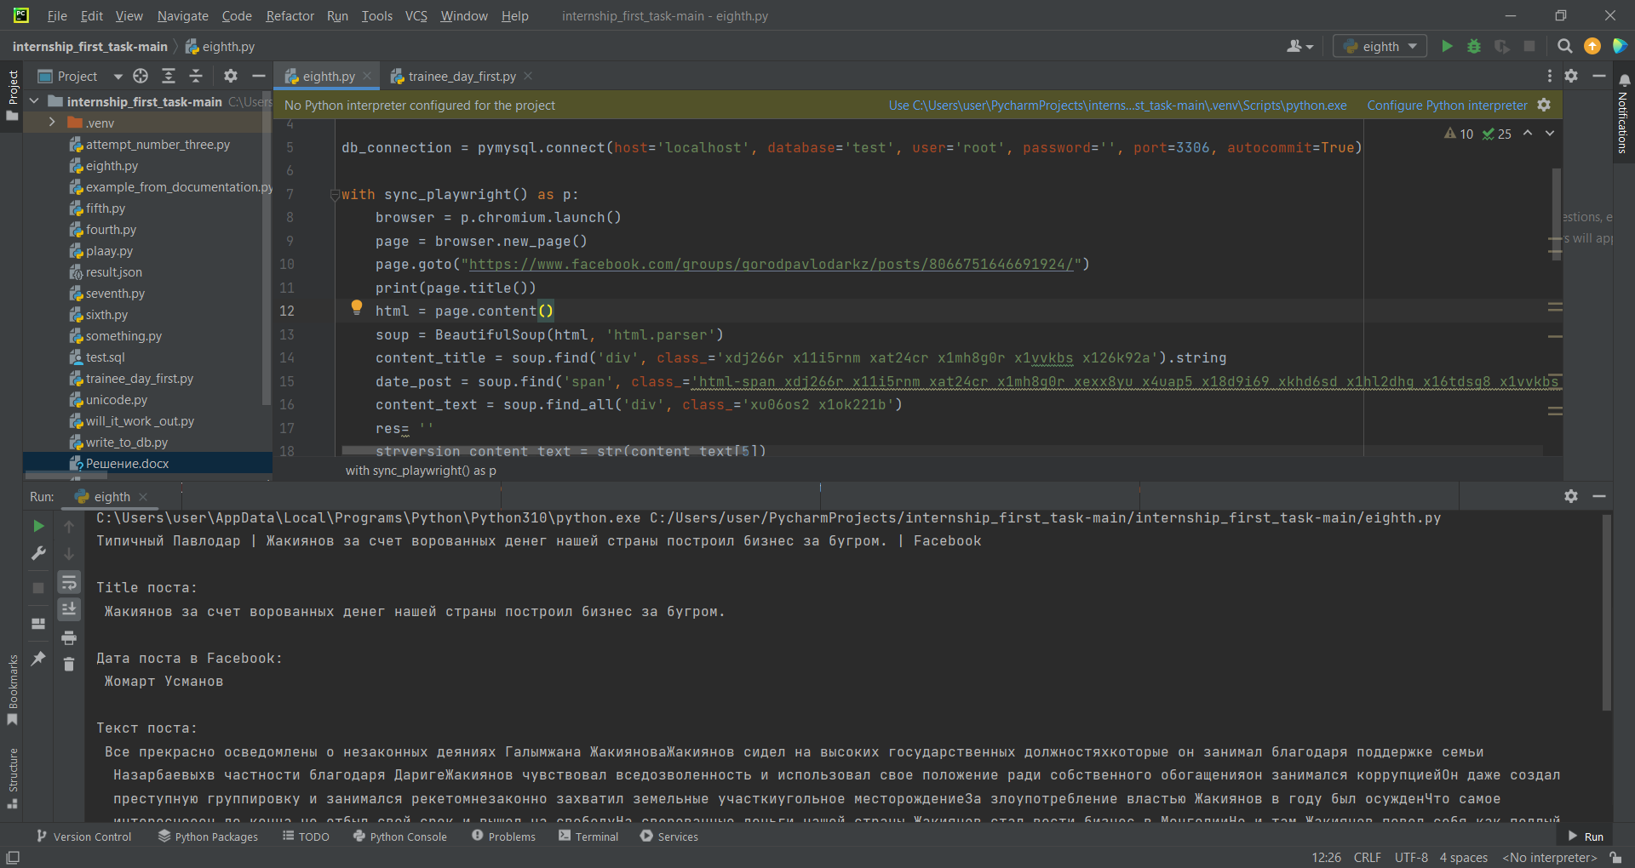

Ниже код который дал верные данные title и текст поста(в моем представлении). С датой и метрикой получилось не верные данные .

1. from bs4 import BeautifulSoup
2. import pymysql
3. from playwright.sync_api import sync_playwright
4. db_connection = pymysql.connect(host='localhost', database='test', user='root', password='', port=3306, autocommit=True)
5. with sync_playwright() as p:
6. browser = p.chromium.launch()
7. page = browser.new_page()
8. page.goto("https://www.facebook.com/groups/gorodpavlodarkz/posts/8066751646691924/")
9. print(page.title())
10. html = page.content()
11. soup = BeautifulSoup(html, 'html.parser')
12. content_title = soup.find('div', class_='xdj266r x11i5rnm xat24cr x1mh8g0r x1vvkbs x126k92a').string
13. date_post = soup.find('span', class_='html-span xdj266r x11i5rnm xat24cr x1mh8g0r xexx8yu x4uap5 x18d9i69 xkhd6sd x1hl2dhg x16tdsg8 x1vvkbs').string
14. content_text = soup.find_all('div', class_='xu06os2 x1ok221b')
15. res= ''
16. strversion_content_text = str(content_text[5])
17. alphabet = ["а", "б", "в", "г", "д", "е", "ё", "ж", "з", "и", "й", "к", "л", "м", "н", "о",
18. "п", "р", "с", "т", "у", "ф", "х", "ц", "ч", "ш", "щ", "ъ", "ы", "ь", "э", "ю", "я"]
19. for i in range(0, len(strversion_content_text)):
20. if strversion_content_text[i].lower() in alphabet:
21. res += strversion_content_text[i]
22. if strversion_content_text[i+1].lower() == ' ':
23. res+=' '
24. metrics = soup.find('div', class_='x1i10hfl x1qjc9v5 xjbqb8w xjqpnuy xa49m3k xqeqjp1 x2hbi6w x13fuv20 xu3j5b3 x1q0q8m5 x26u7qi x972fbf xcfux6l x1qhh985 xm0m39n x9f619 x1ypdohk xdl72j9 x2lah0s xe8uvvx xdj266r x11i5rnm xat24cr x1mh8g0r x2lwn1j xeuugli xexx8yu x4uap5 x18d9i69 xkhd6sd x1n2onr6 x16tdsg8 x1hl2dhg x1ja2u2z x1t137rt x1o1ewxj x3x9cwd x1e5q0jg x13rtm0m x3nfvp2 x1q0g3np x87ps6o x1lku1pv x1a2a7pz x5ve5x3')
25. print("\nТitle поста:\n", content_title)
26. print("\nДата поста в Facebook:\n", date_post)
27. print("\nТекст поста:\n", res)
28. if metrics == None:
29. print('отсутствует')
30. else:
31. print(metrics)
32. browser.close()
33. def write_to_db(db_connection):
34. with db_connection.cursor() as cur:
35. cur.execute(f"INSERT INTO title(title_post, date_post, text_post, metrics) VALUES('{content_title}','{date_post}','{res}', '{metrics}')")
36. return cur.fetchall()
37. if __name__ == '__main__':
38. write_to_db(db_connection)

Шаг №4

Ранее было создано база данных под названием **test** и таблица **title.** Хотела добавить столбцы но ошибку выдал и чтобы устранить возникшую ошибку удалила базу данных **test** и создала новую с тем же именем с дополнительными столбцами для записи полученных данных. (насколько это верно)

